Министерство образования Республики Беларусь  
Учреждение образования  
«Белорусский государственный университет информатики и радиоэлектроники» Филиал  
«Минский радиотехнический колледж»

Учебная дисциплина «Программные средства создания Internet-приложений»

Отчет

по выполнению лабораторной работы  
«Обработка событий с использованием DHTML»

Выполнил Гончаров П.В.

Проверила Терешко О.И.

Минск

2020

Лабораторная работа № 16

Номер учебной группы: 7K2492.

Фамилия, инициалы учащегося: Гончаров П.В.

Дата выполнения работы: 08.11.2020

Тема работы: «Обработка событий с использованием DHTML»

Цель работы: Формирование умений обработки событий на HTML-странице средствами

DHTML.

Результат выполнения работы:

Index.html

<!DOCTYPE html>

<html lang="en">

<head>

    <meta charset="UTF-8">

    <meta name="viewport" content="width=device-width, initial-scale=1.0">

    <title>Lab 16 index</title>

    <link rel="stylesheet" href="style.css">

    <script src="./script.js"></script>

</head>

<body>

    <table>

        <tr class="cl1">

            <td id="item1" onmouseover="ex4_1(this)" onmouseout="ex4_2(this)"><span>Элемент 1</span></td>

            <td id="item2" ondblclick="ex5(this)"><span>Элемент 2</span></td>

            <td id="item3" onclick="ex6(this)"><span>Элемент 3</span></td>

            <td id="item4" onmouseover="ex7(this)"><span>Элемент 4</span></td>

            <td id="item5" ondblclick="ex8(this)"><span>Элемент 5</span></td>

            <td id="item6" onclick="ex9(this)"><span>Элемент 6</span></td>

        </tr>

    </table>

    <br>

    <!-- event - передает объект события, которое сработало и изнего можно достать различную инфу -->

    <div onclick="addValue(event)">

        <button class="button-number">1</button>

        <button class="button-number">2</button>

        <button class="button-number">3</button>

        <button class="button-number">4</button>

        <button class="button-number">5</button>

    </div>

    <br>

    <button class="button-result" onclick="displayResult()">Результат</button>

    <br>

    <br>

    <button onmousedown="ex11()">Приветствие</button>

    <p id="name"></p>

    <p class="text" onmouseover="enlargeFontSize(this)" onclick="setInitialFontSize(this)">Я, Гончаров Павел Владимирович, учусь работать с JavaScript </p>

</body>

</html>

Style.css

table{

    border: black double 1px;

    border-collapse: collapse;

}

td{

    border: black solid 1px;

}

span{

    margin: 0px 5px;

}

/* ------------------------------------------------------------------

    классы

--------------------------------------------------------------------*/

.text {

    font-size: 13px;

}

.cl1{

    color: blue;

    font-family: 'Courier New', Courier, monospace;

    font-size: 12px;

}

.cl2{

    color: red;

    font-weight: bold;

}

.cl3{

    color: green;

    font-family: 'Times New Roman', Times, serif;

    font-style: italic;

}

.cl4{

    color: black;

    border: 2px dotted red;

}

.cl5{

    color: blue;

    font-weight: bold;

    font-style: italic;

}

Script.js

function ex4_1(elem) {

    elem.classList.remove("cl5");

    elem.classList.add("cl2");

}

function ex4_2(elem) {

    elem.classList.add("cl5");

    elem.classList.remove("cl2");

}

function ex5(elem) {

    elem.classList.add("cl3");

}

function ex6(elem) {

    elem.classList.add("cl4");

}

function ex7(elem) {

    elem.style.color = "yellow";

}

function ex8(elem) {

    elem.style.backgroundColor = "red";

}

function ex9(elem) {

    elem.style.fontStyle ="italic";

}

//ex10:

let result = 0;

function checkButtonIsNinber(element) {

    return element.classList.contains("button-number");// classList - классы элемента, contains ("c1") - является ли элемент потомок класса c1 (true/false)

}

function addValue(event) {

    const clickedElement = event.target; //ссылка на объект инициализатора события

    if (checkButtonIsNinber(clickedElement)) {

        const numberValue = Number(clickedElement.innerHTML);//Number(n) - конверт n в число, innerHTML - получает контент вложенный в тег html в виде строки

        result += numberValue;

    }

}

function displayResult() {

    alert(`Результат: ${result}`);

    result = 0;

}

//ex11:

function ex11(){

    var name = prompt("Введите своё имя");// текст модального окна

    if ((name != null) && (name != "") && (name != '')) {

        document.getElementById("name").innerHTML = "Привет, " + name;

    } else {

        document.getElementById("name").innerHTML = "Привет, незнакомец";

    }

}

//ex12:

function enlargeFontSize(element) {

    const fontSize = window.getComputedStyle(element).getPropertyValue('font-size');

    const initialFontSize = element.getAttribute("initial-font-size");

    if (!initialFontSize) {

        element.setAttribute("initial-font-size", fontSize);

    }

    const fontSizeNumber = parseFloat(fontSize);

    if (!fontSizeNumber) {

        return;

    }

    const updatedFontSizeNumber = fontSizeNumber * 1.5;

    element.style.fontSize = `${updatedFontSizeNumber}px`;

}

function setInitialFontSize(element) {

    const initialFontSize = element.getAttribute("initial-font-size");

    if (!initialFontSize) {

        return;

    }

    element.style.fontSize = initialFontSize;

}

Скриншоты странциы

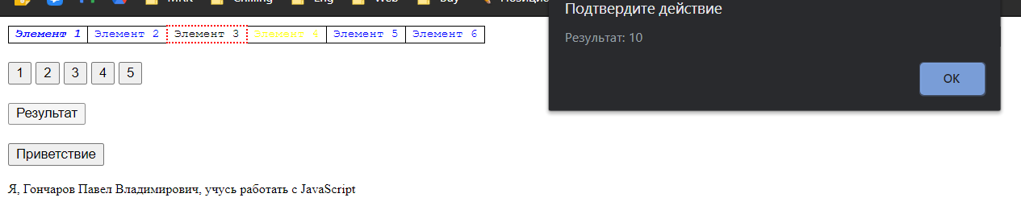

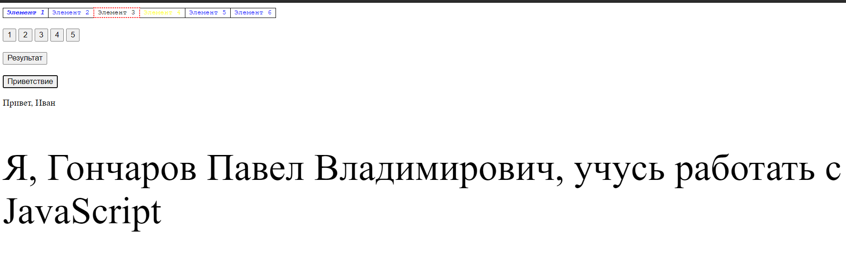

Контрольные вопросы и задания

1. Дайте определение языку JavaScript.

JavaScript — мультипарадигменный язык программирования. Поддерживает объектно-ориентированный, императивный и функциональный стили.

1. Какими способами можно внедрить скрипт в HTML-документ?

В теге <script>, внутри любого тэга, подключить отдельный документ через тэг <script>

1. Перечислите известные Вам события JavaScript.

click, dblclick, mousemove, mouseoout, keypress, keyup, blur, change, load

1. Что представляет собой обработчик события?

блок кода , который будет запускаться при срабатывании события